PRÁCE S TABULKOU

Materiál vznikl v rámci projektu Šance pro všechny
č.proj. CZ.1.07/1.4.00/21.2165

Anotace | Materiál je určen pro začátečníky s psaním a vytvářením tabulek v textovém editoru WORD.
Autor | Jana Šimková, ZŠ a MŠ Mladoňovice
Očekávaný výstup | - pracuje s textem a obrázkem v textovém a grafickém editoru
Druh učebního materiálu | Pracovní list.
Cílová skupina | žáci 4. ročníku
Datum | 27. 11. 2012
Metodický postup | Postup a úkoly jsou uvedeny přímo v materiálu.

Použité zdroje

1. Růžička Oldř., Nebenführ J.; Počítač pro děti; Computer Press, Praha 2001
2. Dolanský Zd.; Práce s počítačem nejen na ZŠ; Blug,
3. Vaníček J., Řezníček P.; Informatika pro základní školy; Computer Press, Brno 2004
http://office.lasakovi.com/word/zaklady/word-2010-krok-za-krokem/

Práce s tabulkou

Vkládání tabulky

Ve WORDU 10 najdeme tabulku na kartě VLOŽENÍ
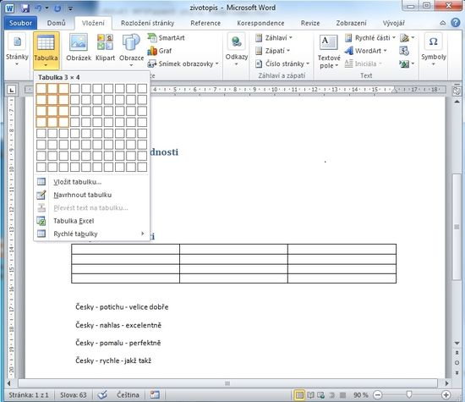

Příkaz VLOŽTE TABULKU

Počet řádků a sloupců volíte:
- tažením myší. Až budete s tabulkou spokojeni potvrdíte pravým klikem.
- zvolíte příkaz VLOŽTE TABULKU a počet sloupců a řádků doplníte ručně (volíme v případě, když má tabulka mnoho řádků nebo sloupců).

Ve WORDU XP
Tabulku zadáváme pomocí nabídky TABULKA na hlavním panelu – NAVRHNOUT TABULKU – zadáme počet sloupců a řádků.

Úkol:
- Ve své složce vytvořte soubor WORD s názvem Rozvrh.vaše iniciály
- otevřete ho
- vložte tabulku, která bude mít 6 soulpců a 6 řádků
- napište do ní svůj rozvrh
- tabulku vhodně formátujte – orámujte, vybarvěte, zvolte různé velikosti písma, text ve všech buňkách tabulky zarovnejte doleva na střed

Formátování tabulky
Ve chvíli, kdy mám tabulku vybranou se ni v kartách rozsvítí NÁSTROJE TABULKY
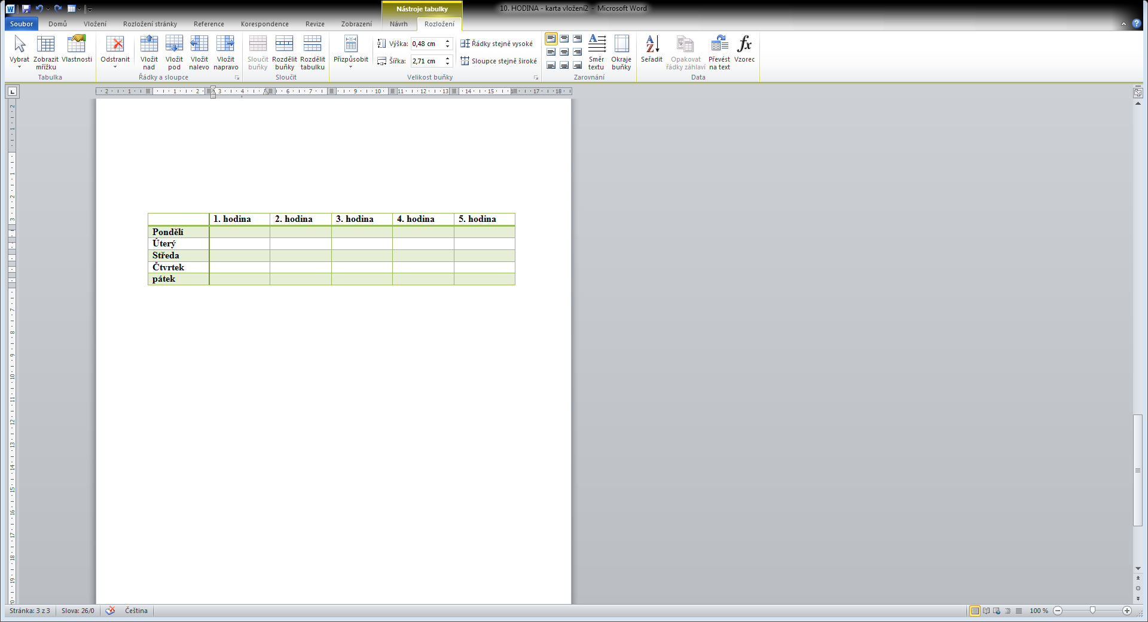

- V tabulce můžeme přidávat i odebírat řádky i sloupce
- Můžeme srovnat text podle abecedy
- Můžeme slučovat buňky.
- Můžeme různě zarovnávat text.
- Tabulku můžeme obtahovat různými čárami s různou silou.
- Můžeme vybarvovat sloupce nebo řádky.

 | 1. hodina | 2. hodina | 3. hodina | 4. hodina | 5. hodina
pondělí | matematika | český jazyk | angl. jazyk | vlastivěda | tělocvik
úterý | český jazyk | angl. jazyk | matematika | výtvar. v. | informatika
středa | matematika | český jazyk | vlastivěda | pracov. v. | angl. jazyk
čtvrtek | angl. jazyk | český jazyk | matematika | český jazyk | tělocvik
pátek | matematika | český jazyk | přírodověda | český jazyk | hudeb. vých.

